Алгоритм онлайн бронирования (на нашем сайте)
1)На главной странице сайта ,в самом низу находим пункт «Забронировать онлайн»
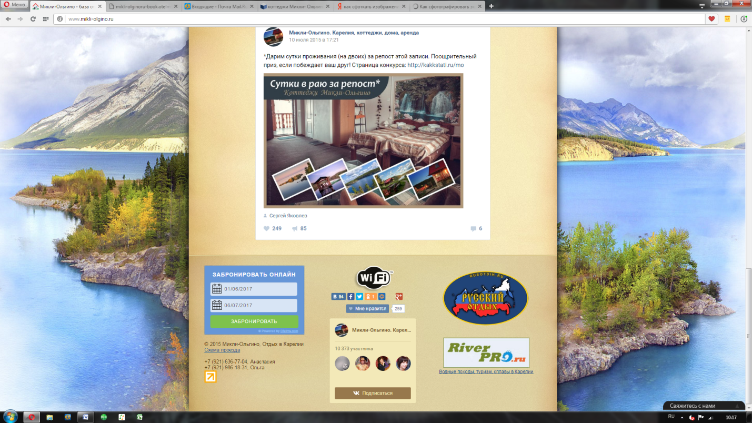

2)Вводим интересующую нас дату.
Нажимаем кнопку «Забронировать»
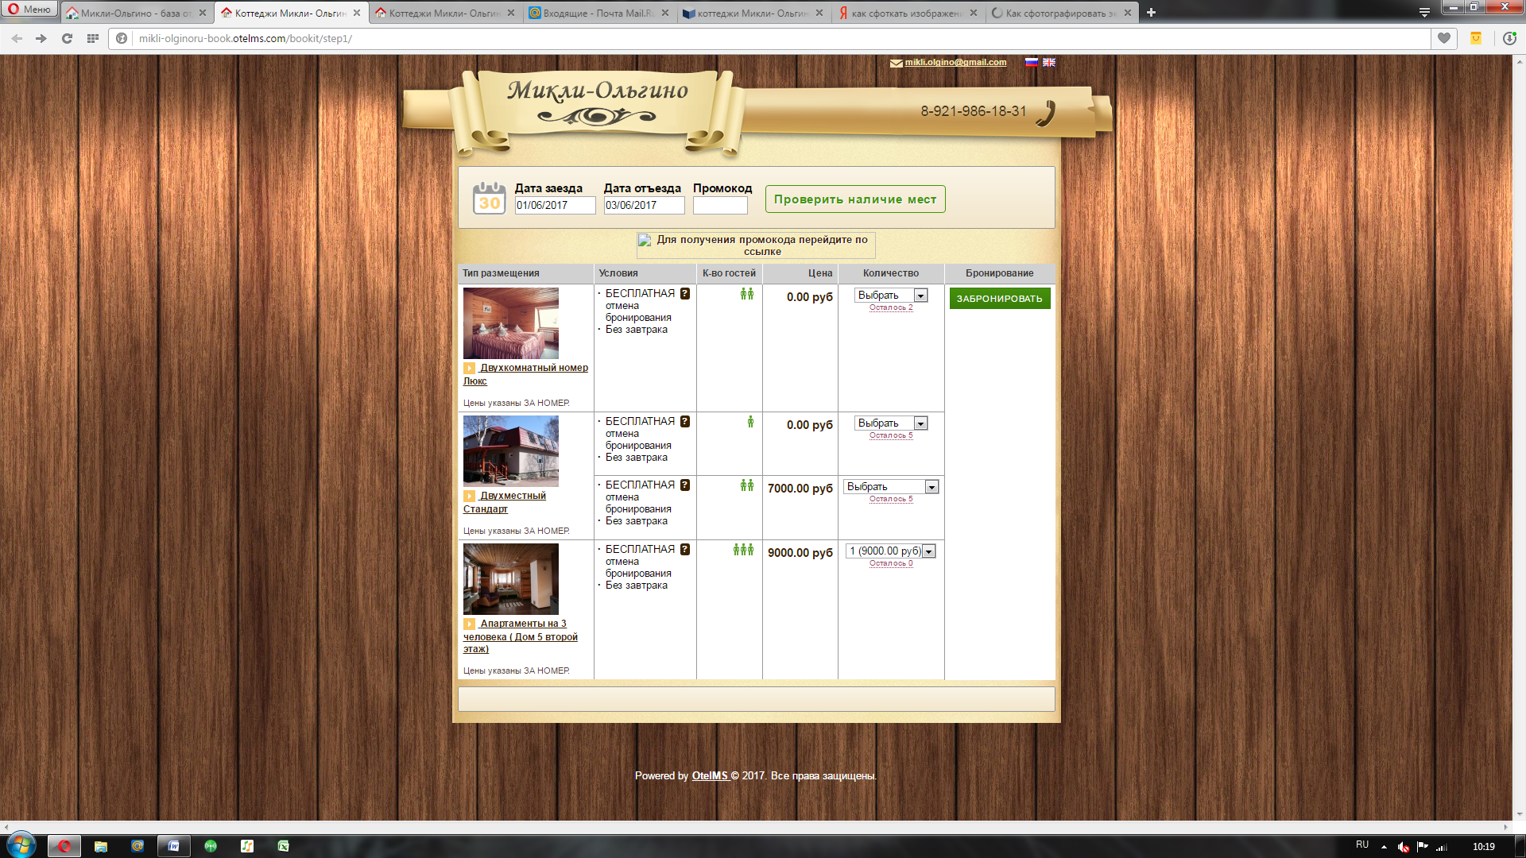
3) На экране будут видны все свободные варианты размещения на выбранные даты. Выбираем вариант ,который Вам подходит ,ставим галочку «выбрать» (Появляется кол-во номеров и цена )Нажимаем кнопку «Забронировать»
4)Появляется окно с дополнительными услугами и выбором дополнительных местам.
Выбираем перечень дополнительных услуг, если есть необходимость. (Можно забронировать на месте по факту заезда любую услугу, кроме дополнительного места. Если Вам нужно размещение на дополнительном месте ( раскладное кресло ) ,просьба сообщить об этом заранее)
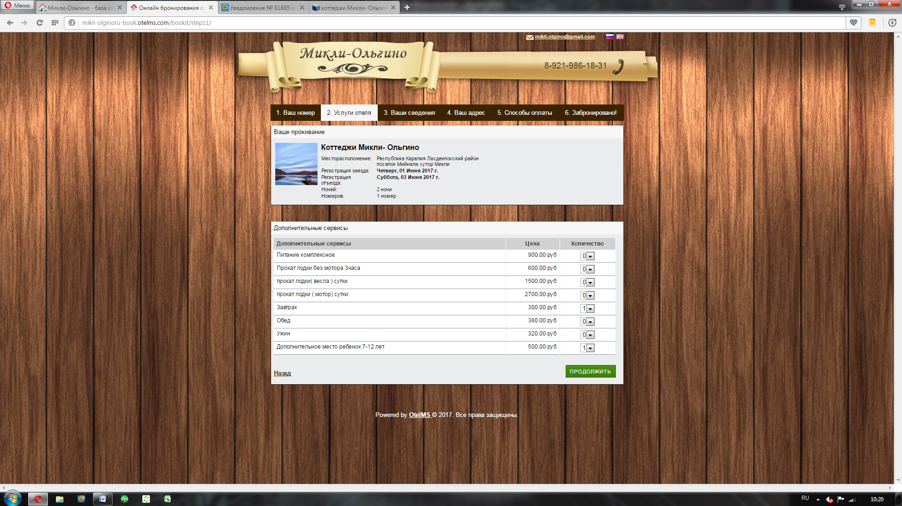

5)Заполняем строки «Имя и Фамилия»
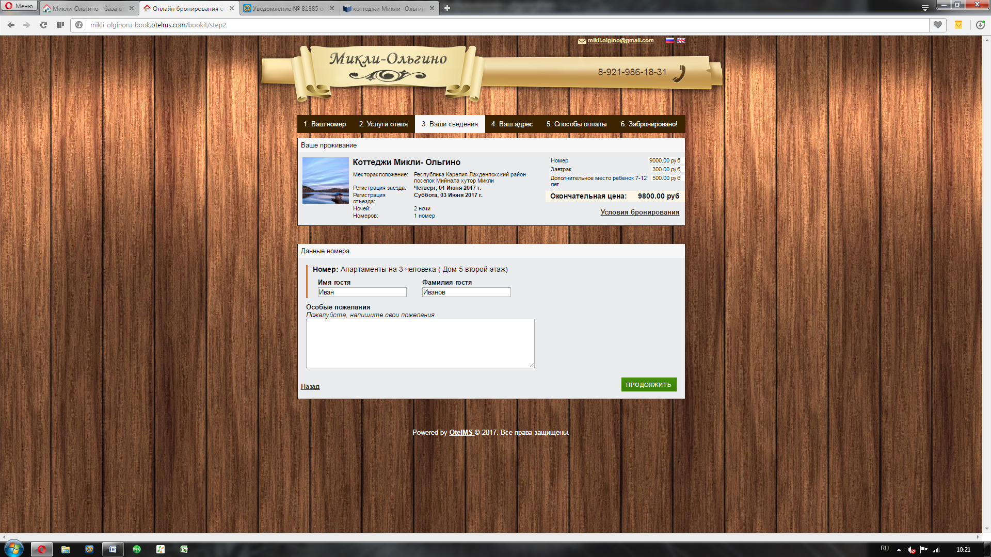
6)Заполняем почту и телефон для связи.
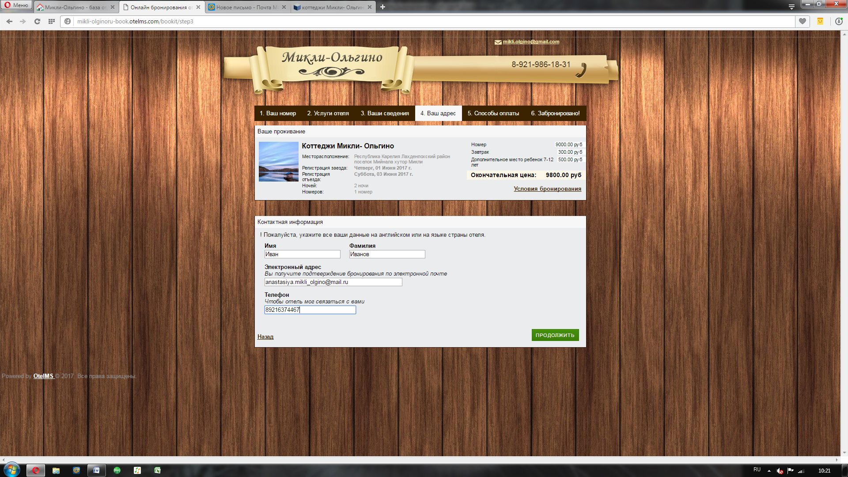

7)Нажимаем кнопку «Забронировать»
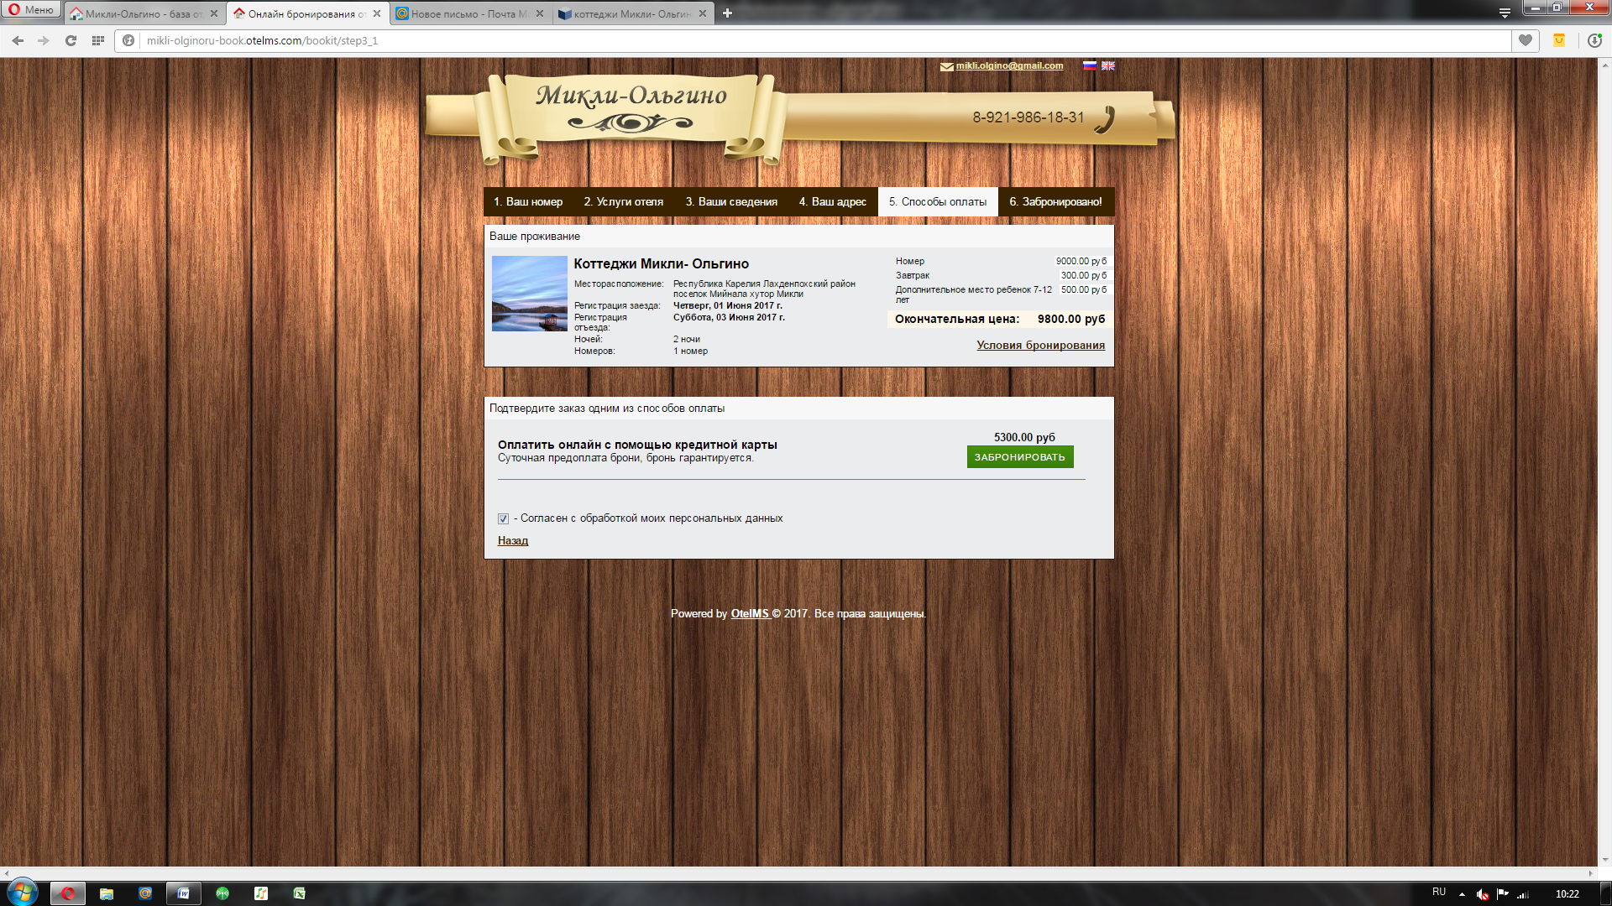
8)Нажимаем кнопку «Оплатить» ( сумма предоплаты равно стоимости суток проживания выбранного варианта. Всю сумму платить необязательно !)
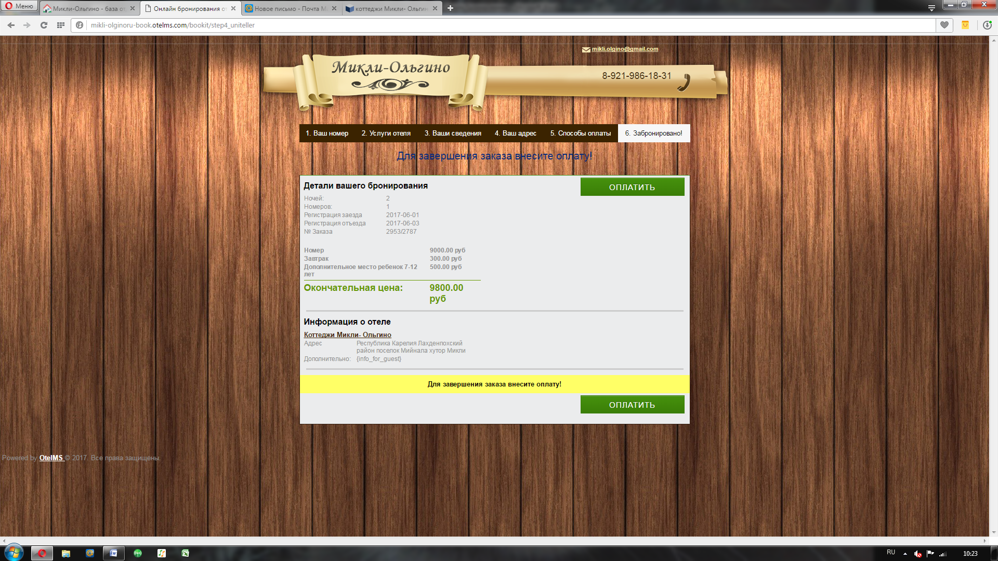

9)Выбираем способ оплаты и оплачиваем
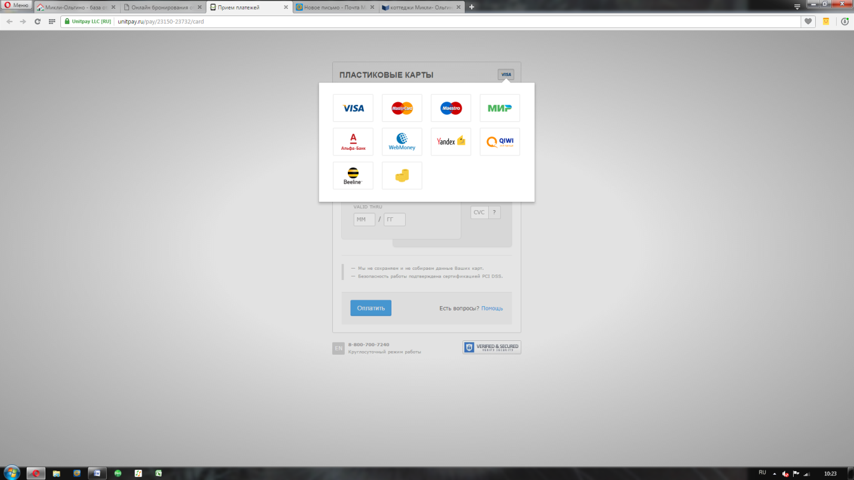
10)Подтверждаем бронирование и ждем письмо с подтверждением и договором на почту

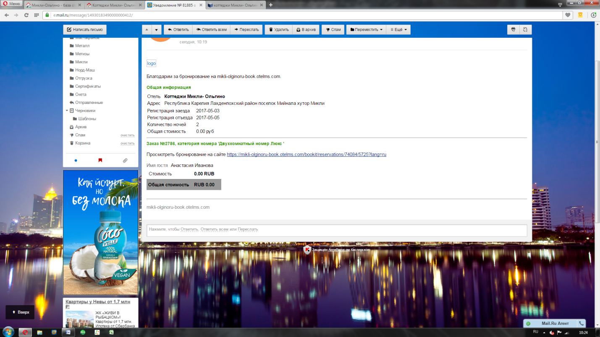
11)После получения подтверждения в течении суток с Вами свяжутся ,уточнят все детали бронирования и пришлют договор в соответствии с условиями бронирования*

*Условия бронирования.
Общие правила бронирования номеров / домов
1. Бронирование происходит с заполнением заявки в программу ( с указанием ФИО гостя , телефона и e-mail )

2. Номер бронирования совпадает с номером договора

3. В договоре должны быть прописаны паспортные данные и стоять подпись гостя

4.Предоплата (Перевод на карту Сбербанка или он-лайн оплата через сайт ) производится в размере одних суток от стоимости проживания за номер или этаж дома , и в размере 50 % от одних суток при аренде отдельных домов .
В праздничные дни сумма предоплаты может измениться . Сроки и условия аннуляции брони прописаны в договоре .

5. После перевода предоплаты гостю высылается вся полезная информация :

-Подтверждение бронирования с указанием оплаченной суммы
-Схема проезда
-Цены на дополнительные услуги и экскурсии ( лето )
-Памятка туристу ( полезная информация )
-Меню (по запросу )
-Общие правила проживания

Условия Проживания :
-дети до 7 лет – проживание на дополнительных местах (раскладное кресло)- бесплатно
-С 7-12 лет - проживание на дополнительных местах (раскладное кресло)- 500 руб/сутки.
-Дополнительно место для взрослого -900 руб/сутки

-Проживание с животными возможно только в отдельных домах по договоренности .
*100 руб./сутки- кошки и собаки мелких пород (До 5 кг)
*300 руб./сутки-собаки крупных пород.
*Обязательное наличие лотка и намордника.
*Просьба соблюдать чистоту при выгуле собак на территории базы.

-В случае непредвиденных обстоятельств при проживании оплаченная сумма не возвращается.

-Полная оплата производиться на месте наличными или безналичным переводом на карту Сбербанка.

-Поздний выезд и ранний заезд возможны по договоренности с доплатой по фактическому времени( если дом / номер свободны в день Вашего заезда / выезда ) Выезд до 22-00 оплачивается в размере 50% от стоимости одних суток.

-Бронирование дополнительных услуг происходит по факту заезда .

